V3 – Verbrennung von Diesel und Biodiesel
Mit diesem Experiment können Unterschiede zwischen Diesel und Biodiesel herausgearbeitet werden. SuS sollten Verbrennungsvorgänge von Kohlenwasserstoffen kennen.

Gefahrenstoffe
Diesel-Kraftstoff |  |  | H: 304-336-351 |  |  | P: 261-​281-​301+310-​331
Biodiesel |  |  | - |  |  | -

Materialien: 2 Verbrennungsschalen, 2 Teelichdochte
Chemikalien: Diesel-Kraftstoff, Biodiesel
Durchführung: In die Mitte der beiden Verbrennungsschalen werden Teelichtdichte gestellt. Eine der beiden Verbrennungsschalen wird mit Biodiesel gefüllt die Andere mit Diesel. Es ist darauf zu achten, dass die Teelichtdochte mit ca. 1/3 ihrer Dochtlänge in Diesel/Biodiesel getaucht sind.
Beobachtung: Die Flamme der Dieselkerze rußt stärker als die Flamme der Biodieselkerze.
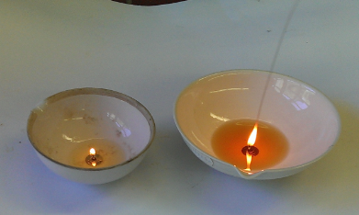
Abb.4 - links Biodieselkerze, rechts Dieselkerze
Deutung: Dadurch, dass in Rapsölmethylester Sauerstoff bereits molekular gebunden ist, erhöht sich die Wahrscheinlichkeit für eine komplette Verbrennung. Letztlich resultiert somit eine geringere Rußemission bei Biodiesel im Vergleich zu Diesel.
Entsorgung: Diesel-Reste sind im Sammelbehälter für organische halogenfreie Abfälle zu entsorgen, Rapsmehtylester können im Ausguss entsorgt werden.
Literatur: [1] Jan Grosse Austing 2007, Protokoll zum Experimentalvortrag über "Regenerative Kraftstoffe"
Dieses Experiment zeigt, welche Vorzüge Biodiesel mit sich bringt. Er kann als Einstieg zu einer Debatte über Vor- und Nachteile der Umsetzung von Nahrungsmitteln zu Kraftstoffen verwendet werden.
Weiterhin zeigt er die Bedeutung von Sauerstoff für die vollständige Verbrennung eines Kraftstoffes und kann für eine Einführung in die Lambda-Sonden Technik verwendet werden, bzw. die Notwendigkeit von Ihnen aufzeigen.

